LÍNEAS ARGUMENTATIVAS.

DEBERES DE LAS AUTORIDADES. El derecho humano de acceso a la información pública es un derecho humano constitucionalmente reconocido en consecuencia todas las autoridades en el ámbito de sus competencias tienen la obligación de respetarlo, protegerlo y garantizarlo.

DERECHO DE ACCESO A LA INFORMACIÓN PÚBLICA. El derecho de acceso a la información pública se satisface en aquellos casos en que se atienda cada punto de la solicitud de información, haciendo entrega del soporte documental en que conste la información requerida.

RESPUESTAS IMPRECISAS O INCOMPLETAS, DEBER DE REPARACIÓN. Es obligación de todas las autoridades, promover, respetar y garantizar los derechos humanos, entre ellos el de acceso a la información pública, por lo que las respuestas ilegibles, imprecisas o incompletas generan una afectación inicial susceptible de ser reparada mediante el recurso de revisión.

DOCUMENTOS GENERADOS POR LOS SUJETOS OBLIGADOS EN EJERCICIO DE SUS ATRIBUCIONES, LA INFORMACIÓN PÚBLICA SE ENCUENTRA CONTENIDA EN LOS. La materia elemental del acceso a la información pública, consiste en que la información solicitada conste en un soporte documental en cualquiera de sus formas, a saber: expedientes, estudios, actas, resoluciones, oficios, acuerdos, circulares, contratos, convenios, estadísticas o bien cualquier registro en posesión de los Sujetos Obligados, sin importar su fuente o fecha de elaboración; los que podrán estar en medios escritos, impresos, sonoros, visuales, electrónicos, informáticos u holográficos. Por otra parte, en estricta aplicación a lo dispuesto por el artículo 12 de la Ley de la materia, la autoridad señalada como responsable sólo tiene el deber de entregar la información solicitada en los términos en que la hubiese generado, posea o administre; esto es, no tiene el deber de procesarla o resumirla, ni realizar cálculos o investigaciones, en su intención de satisfacer el derecho de acceso a la información pública de los particulares.

ÍNDICE.

ANTECEDENTES 4
CONSIDERANDO 9
PRIMERO. De la competencia 9
SEGUNDO. De la oportunidad y procedibilidad. 9
CUARTO. Del estudio y resolución del asunto. 11
I. Del deber de las autoridades de promover, respetar, proteger, y garantizar el derecho de acceso a la información pública. 11
II. De la respuesta emitida por el Sujeto Obligado. 14
III. De la información solicitada. 21
R E S O L U T I V O S 31

Resolución del Pleno del Instituto de Transparencia, Acceso a la Información Pública y Protección de Datos Personales del Estado de México y Municipios, con domicilio en Metepec, Estado de México; de fecha nueve (09) de mayo de dos mil diecinueve.

VISTO el expediente electrónico formado con motivo del recurso de revisión 01128/INFOEM/IP/RR/2019, promovido por ------------------------------------, en su calidad de RECURRENTE, en contra de la respuesta del Ayuntamiento de Toluca, en lo sucesivo el SUJETO OBLIGADO, se procede a dictar la presente resolución, con base en los siguientes:

ANTECEDENTES

- El día veintiuno (21) de enero de dos mil diecinueve se presentó ante el SUJETO OBLIGADO vía Sistema de Acceso a la Información Mexiquense SAIMEX, la solicitud de información pública registrada con el número 00020/TOLUCA/IP/2019, mediante la cual se solicitó:
“Solicito relación o registro de personas emprendedoras en el Valle de Toluca, que contenga algún medio para poder contactarlos.” (Sic)

- Se hace constar que se señaló como modalidad de entrega de la información: a través del Sistema de Acceso a la Información Mexiquense (SAIMEX).

- En fecha once (11) de febrero del año dos mil diecinueve, el SUJETO OBLIGADO emitió su respectiva respuesta a la solicitud de información presentada, a través del escrito siguiente:

“Toluca, México a 11 de Febrero de 2019
Nombre del solicitante: ----------------------------------------
Folio de la solicitud: 00020/TOLUCA/IP/2019
En respuesta a la solicitud recibida, nos permitimos hacer de su conocimiento que con fundamento en el artículo 53, Fracciones: II, V y VI de la Ley de Transparencia y Acceso a la Información Pública del Estado de México y Municipios, le contestamos que:
Con fundamento en los artículos 4, 7, 23 fracción lV, 53 fracciones ll, lV y V de la Ley de Transparencia y Acceso a la Información Pública del Estado de México y Municipios, y en atención a su solicitud 00020/TOLUCA/IP/2019 mediante la cual requiere: “Solicito relación o registro de personas emprendedoras en el Valle de Toluca, que contenga algún medio para poder contactarlos.” Sic Al respecto, se adjunta documento emitido por la Dirección de Desarrollo Económico. Sin más por el momento reciba un cordial saludo.
ATENTAMENTE
MTRA. LORENA NAVARRETE CASTAÑEDA” (Sic)

- A dicha solicitud de información se anexó un documento a saber:

- Sol_00020.pdf: Documento electrónico que en una (01) hoja contiene una “Nota Informativa” dirigida a la particular, signada por la servidora pública suplente, mediante la cual se da respuesta a la solicitud de información refiriendo para tal efecto el procedimiento mediante el cual se puede acceder a la información solicitada a través del portal de Información Pública de Oficio Mexiquense (IPOMEX).

- El día veintisiete (27) de febrero de dos mil diecinueve, estando en tiempo y forma el particular, interpuso recurso de revisión en contra de la respuesta anteriormente referida, señalando como:

- Acto impugnado: “Solicitud No. 00020/TOLUCA/IP/2019”. (Sic)

- Razones o Motivos de inconformidad: “LA INFORMACIÓN SOLICITADA VIENE INCOMPLETA, TODA VEZ QUE LES PEDÍ UN NÚMERO TELEFÓNICO O CORREO ELECTRÓNICO DONDE PUDIERA TENER CONTACTO CON LAS PERSONAS QUE CONFORMAN EL PADRÓN DE EMPRENDEDORES DEL VALLE DE TOLUCA. POR LO QUE LE PIDO RECONSIDERAR MI PETICIÓN. REQUIERO NOMBRE, TELÉFONO O CORREO ELECTRÓNICO PARA PODER HACER COMUNICACIÓN CON ELLOS. AGRADEZCO SU ATENCIÓN.” (Sic)

- A dicho medio de impugnación se anexaron dos documentos a saber:

- Notainformativa_Ayuntoluca.pdf: Documento electrónico que en una (01) hoja contiene una “Nota Informativa” dirigida a la particular, signada por la servidora pública suplente, mediante la cual se da respuesta a la solicitud de información refiriendo para tal efecto el procedimiento mediante el cual se puede acceder a la información solicitada a través del portal de Información Pública de Oficio Mexiquense (IPOMEX).

- Emprendedores_ipomexToluca.xlsx: Documento electrónico en formato “Excel” o “xlsx” contiene un listado de las personas beneficiadas por diversos conceptos.

- Se registró el recurso de revisión bajo el número de expediente al rubro indicado, asimismo con fundamento en lo dispuesto por el artículo 185 fracción I de la Ley de Transparencia y Acceso a la Información Pública del Estado de México y Municipios se turnó al Comisionado José Guadalupe Luna Hernández con el objeto de su análisis.

- El Comisionado Ponente con fundamento en lo dispuesto por el artículo 185 fracción II de la Ley de la materia, a través del acuerdo de admisión de seis (06) de marzo de dos mil diecinueve, puso a disposición de las partes el expediente electrónico vía Sistema de Acceso a la Información Mexiquense SAIMEX a efecto de que en un plazo máximo de siete días manifestaran lo que a derecho convinieran, ofrecieran pruebas y alegatos según correspondiese al caso concreto, de ésta forma para que el SUJETO OBLIGADO presentara el Informe Justificado procedente.

- En fecha catorce (14) de marzo de dos mil diecinueve, el SUJETO OBLIGADO, rindió informe justificado, el cual se puso a la vista de la recurrente mediante acuerdo de fecha veintinueve (29) de marzo de dos mil diecinueve, por su parte el recurrente fue omiso en emitir manifestaciones.

- El Comisionado Ponente decretó el cierre de instrucción mediante acuerdo de fecha dos (02) de mayo del año dos mil diecinueve, por lo que ordenó turnar el expediente a resolución, misma que ahora se pronuncia.

- El día dos (02) de mayo de dos mil diecinueve y con fundamento en el artículo 181 tercer párrafo de la Ley de Transparencia y Acceso a la Información Pública del Estado de México y Municipios, se notificó que el plazo de 30 días para resolver el recurso de revisión, serían ampliado por un periodo de 15 días hábiles adicionales, debido a la naturaleza, complejidad del asunto y para un mejor estudio.

CONSIDERANDO

PRIMERO. De la competencia

- Este Instituto de Transparencia, Acceso a la Información Pública y Protección de Datos Personales del Estado de México y Municipios, es competente para conocer y resolver del presente recurso de conformidad con el artículo: 6, apartado A, fracción IV de la Constitución Política de los Estados Unidos Mexicanos; 5, párrafos vigésimo, vigésimo primero y vigésimo segundo fracciones IV y V de la Constitución Política del Estado Libre y Soberano de México; artículos 1, 2 fracción II, 13, 29, 36 fracciones I y II, 176, 178, 179, 181 párrafo tercero y 185 de la Ley de Transparencia y Acceso a la Información Pública del Estado de México y Municipios; y 10, 7, 9 fracciones I y XXIV, y 11 del Reglamento Interior del Instituto de Transparencia, Acceso a la Información Pública y Protección de Datos Personales del Estado de México y Municipios.

SEGUNDO. De la oportunidad y procedibilidad.

- El medio de impugnación fue presentado a través del Sistema de Acceso a la Información Mexiquense (SAIMEX), en el formato previamente aprobado y dentro del plazo legal de quince días hábiles otorgados para tal efecto; para el caso en particular es de señalar que el SUJETO OBLIGADO emitió respuesta el día once (11) de febrero de dos mil diecinueve, de tal forma que el plazo para interponer el recurso transcurrió del día doce (12) de febrero al cinco (05) de marzo de dos mil diecinueve; en consecuencia, si la hoy RECURRENTE presentó su inconformidad el día veintisiete (27) de febrero de la presente anualidad, se encuentra dentro de los márgenes temporales previstos en el artículo 178 de la Ley de Transparencia y Acceso a la Información Pública del Estado de México y Municipios vigente

- Por otro lado, el escrito contiene las formalidades previstas por el artículo 180 último párrafo de la Ley de la materia actual, por lo que es procedente que este Instituto de Transparencia, Acceso a la Información Pública y Protección de Datos Personales del Estado de México y Municipios, conozca y resuelva el presente recurso.

TERCERO. Del planteamiento de la Litis

- El particular, mediante su solicitud de información, esencialmente requirió del Ayuntamiento de Toluca, la siguiente información:

- Solicito relación o registro de personas emprendedoras en el Valle de Toluca, que contenga algún medio para poder contactarlos.

- En su respuesta, el SUJETO OBLIGADO refiere el procedimiento mediante el cual la particular puede acceder a la información solicitada a través del portal de Información Pública de Oficio Mexiquense.

- Por su parte, el RECURRENTE en términos generales se inconformó dentro del recurso de revisión materia de ésta resolución, debido a que la información entregada por el SUJETO OBLIGADO es incompleta.

- En dichas condiciones el presente recurso de revisión se circunscribe a determinar si el SUJETO OBLIGADO con su respuesta a la solicitud satisface el derecho de acceso a la información o por el contrario actualiza las causales de procedencia previstas en el artículo 179 fracciones V, VI, VIII y IX de la Ley de Transparencia y Acceso a la Información del Estado de México y Municipios.

CUARTO. Del estudio y resolución del asunto.

I. Del deber de las autoridades de promover, respetar, proteger, y garantizar el derecho de acceso a la información pública.

- Es menester precisar que este Órgano Garante parte de que el Derecho de Acceso a la Información Pública, es un derecho humano reconocido en el Pacto de Derechos Civiles y Políticos en su artículo 19.2; en la Convención Americana sobre Derechos Humanos en su artículo 13.1; en el artículo sexto de la Constitución Política de los Estados Unidos Mexicanos y en el artículo quinto de la Particular del Estado de México, por lo que al respecto el SUJETO OBLIGADO debe ser cuidadoso del debido cumplimiento de las obligaciones constitucionales que se le imponen, en consecuencia, a todas las autoridades, en el ámbito de su competencia, según lo dispone el tercer párrafo del artículo primero de la Constitución Política de los Estados Unidos Mexicanos al señalar la obligación de “promover, respetar, proteger y garantizar los derechos humanos”, entre los cuales se encuentra dicho derecho.

- Ahora bien, el Derecho de Acceso a la Información Pública se define como: La igualdad de oportunidades para recibir, buscar e impartir información en posesión de cualquier autoridad, entidad, órgano y organismo de los poderes Ejecutivo, Legislativo y Judicial, órganos autónomos, partidos políticos, fideicomisos y fondos públicos, así como de cualquier persona física, moral o sindicato que reciba y ejerza recursos públicos o realice actos de autoridad en el ámbito federal, estatal y municipal, que se constituye como una herramienta fundamental para ejercer el control democrático de las gestiones estatales, de forma tal que puedan cuestionar, indagar y considerar si se está dando un adecuado cumplimiento a las funciones públicas, fomentando la transparencia de las actividades estatales y promoviendo la responsabilidad de los funcionarios sobre su gestión pública, que permite saber qué están haciendo los gobiernos por sus pueblos, sin lo cual la verdad languidecería y la participación en el gobierno permanecería fragmentada.

- Por lo anterior, se deduce que el derecho de acceso a la información pública es un derecho humano constitucionalmente reconocido; en consecuencia, todas las autoridades en el ámbito de sus competencias, funciones y atribuciones tienen la obligación de respetarlo, protegerlo y garantizarlo.

- En el caso concreto que nos ocupa analizar, el particular requirió del Ayuntamiento de Toluca la relación o registro de personas emprendedoras que contenga algún medio para poder contactarlos; siendo importante señalar que el SUJETO OBLIGADO no respondió satisfactoriamente a la solicitud presentada, pues se advierte que no refiere adecuadamente el procedimiento para acceder a la información solicitada, lo que constituye una afectación indiscutible al derecho humano de acceso a la información pública y en este sentido, el artículo primero Constitucional de forma clara y precisa dispone que como consecuencia de la obligación que tienen las autoridades de promover, respetar, proteger y garantizar el derecho humano, el Estado deberá prevenir, investigar, sancionar y reparar las violaciones a los derechos humanos.

- En este orden de ideas, la Ley de Transparencia y Acceso a la Información Pública del Estado de México y Municipios, cuyo objeto es establecer principios, bases generales y procedimientos para tutelar y garantizar la transparencia y el derecho humano de acceso a la información pública en posesión de los sujetos obligados; en su artículo 176 establece que el recurso de revisión es la garantía secundaria mediante la cual se pretende reparar cualquier posible afectación al derecho de acceso a la información pública, siendo éste el medio a través del cual, este Órgano Garante después de realizar el análisis al procedimiento de acceso a la información, podrá determinar la posible afectación y, de ser el caso, ordenar la reparación a la violación del derecho en cuestión.

II. De la respuesta emitida por el Sujeto Obligado.

- Uno de los objetivos con los que cuenta la Ley de Transparencia y Acceso a la Información pública del Estado de México y Municipios, es el garantizar a toda persona el derecho de acceso a la información pública, mediante los procedimientos establecidos de forma sencilla, expedita, oportuna y gratuita, y con ello contribuir a la mejora de procedimientos y mecanismos que permitan transparentar la gestión pública y mejora la toma de decisiones, a través de la difusión de la información que obra en poder de los Sujetos Obligados.

- Luego entonces el artículo 18 de dicha Ley refiere que los Sujetos Obligados tienen el ineludible compromiso de documentar todos los actos que deriven de sus atribuciones, funciones y competencias considerando desde su origen la eventual publicidad de la información como a continuación se observa:
Artículo 18. Los sujetos obligados deberán documentar todo acto que derive del ejercicio de sus facultades, competencias o funciones, considerando desde su origen la eventual publicidad y reutilización de la información que generen.

- Expuesto lo anterior, es oportuno establecer que el SUJETO OBLIGADO mediante respuesta refirió que la información solicitada se encontraba disponible en un medio electrónico, por lo que a su consideración señalo el procedimiento para acceder a la misma.

- Derivado de dicha respuesta la recurrente anexó a través de su inconformidad dos archivos electrónicos, el primero, correspondiente a la respuesta emitida en un primer momento por el SUJETO OBLIGADO y el segundo correspondiente a un documento electrónico en formato “Excel” que contiene todos los registros realizados por el Sujeto Obligado a la plataforma de Información Pública del Oficio Mexiquense en el año dos mil dieciocho, en tal contexto del análisis a las constancias que integran el expediente en que se actúa así como de la materia sobre la que versa la solicitud de acceso a la información pública, se advierte que los motivos de inconformidad devienen parcialmente fundados y suficientes para revocar la respuesta del Sujeto Obligado en razón de las consideraciones de derecho que se exponen a continuación.

- En primer término es necesario resaltar que el SUJETO OBLIGADO no niega contar con la información solicitada por el recurrente, por el contrario, se presume que dicha información la posee o administra al manifestar que es posible acceder a la misma a través del portal de Información Pública de Oficio Mexiquense, por lo que el estudio de la naturaleza jurídica de la información solicitada en el caso concreto se obvia.

- Lo anterior se afirma así, ya que el estudio enunciado tiene por objeto determinar si el SUJETO OBLIGADO genera, posee o administra la información solicitada; sin embargo, en aquellos casos en que éste la asume, ello efectivamente está en su poder; por consiguiente, sería ocioso y a nada práctico nos conduciría su estudio, ya que, se insiste, la información pública solicitada fue asumida por el SUJETO OBLIGADO.

- No óbstate, conviene resaltar que de acuerdo a la Ley de Transparencia vigente en la entidad, se entiende que cuando la información pública requerida por el solicitante ya esté disponible al público en formatos electrónicos disponibles en internet se deberá hacer del conocimiento del particular por el medio requerido la fuente, el lugar y la forma en que se puede consultar la información , dentro de un plazo no mayor a cinco días, como a continuación se observa:

“Artículo 161. Cuando la información requerida por el solicitante ya esté disponible al público en medios impresos, tales como libros, compendios, trípticos, registros públicos, en formatos electrónicos disponibles en Internet o en cualquier otro medio, se le hará saber por el medio requerido por el solicitante la fuente, el lugar y la forma en que puede consultar, reproducir o adquirir dicha información en un plazo no mayor a cinco días hábiles. La fuente deberá ser precisa y concreta y no debe implicar que el solicitante realice una búsqueda en toda la información que se encuentre disponible.”

- Así las cosas este Órgano Garante advierte que la repuesta emitida por el SUJETO OBLIGADO no se encuentra acorde a lo que establece la Ley, pues en primer término no se realizó dentro de los primero cinco días, además de que le implica una búsqueda a la particular ya que no se señaló adecuadamente la forma en que el particular pudiera consultar la información solicitada.

- En efecto, si bien es cierto el SUJETO OBLIGADO refirió el siguiente procedimiento:

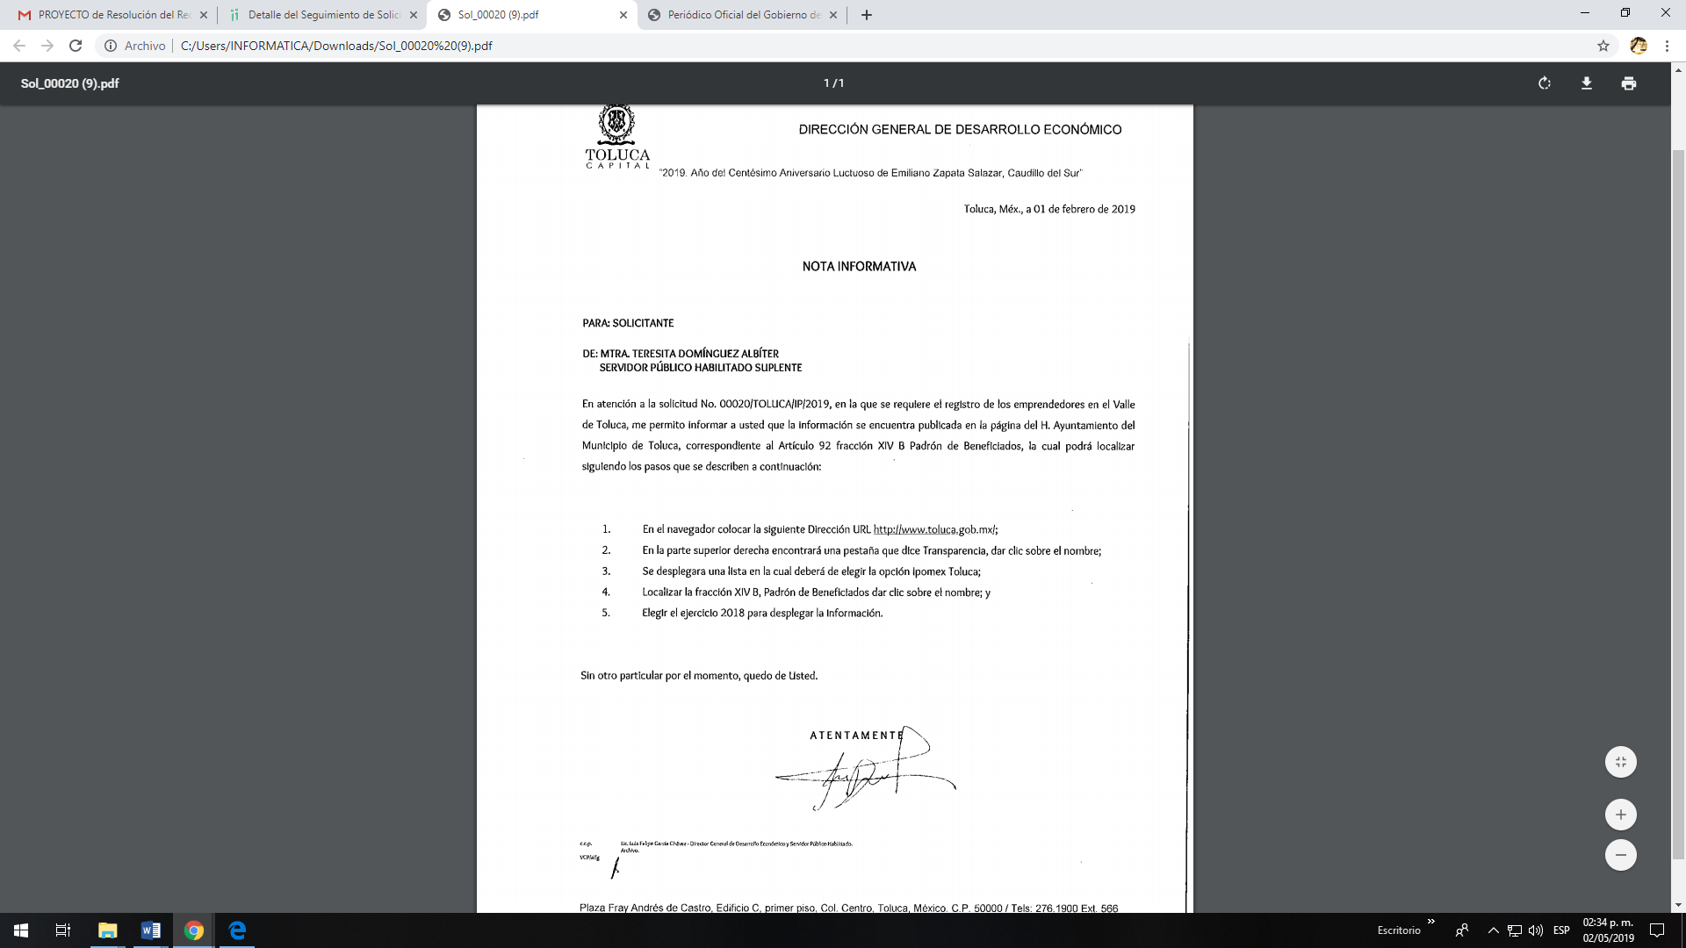
- Lo cierto es que no se refirió de forma precisa la forma en que se puede consultar, reproducir o adquirir la información solicitada, lo anterior ya que una vez que se realizan los pasos referidos hasta el numeral 5 no es posible obtener la información de forma precisa como a continuación se observa:

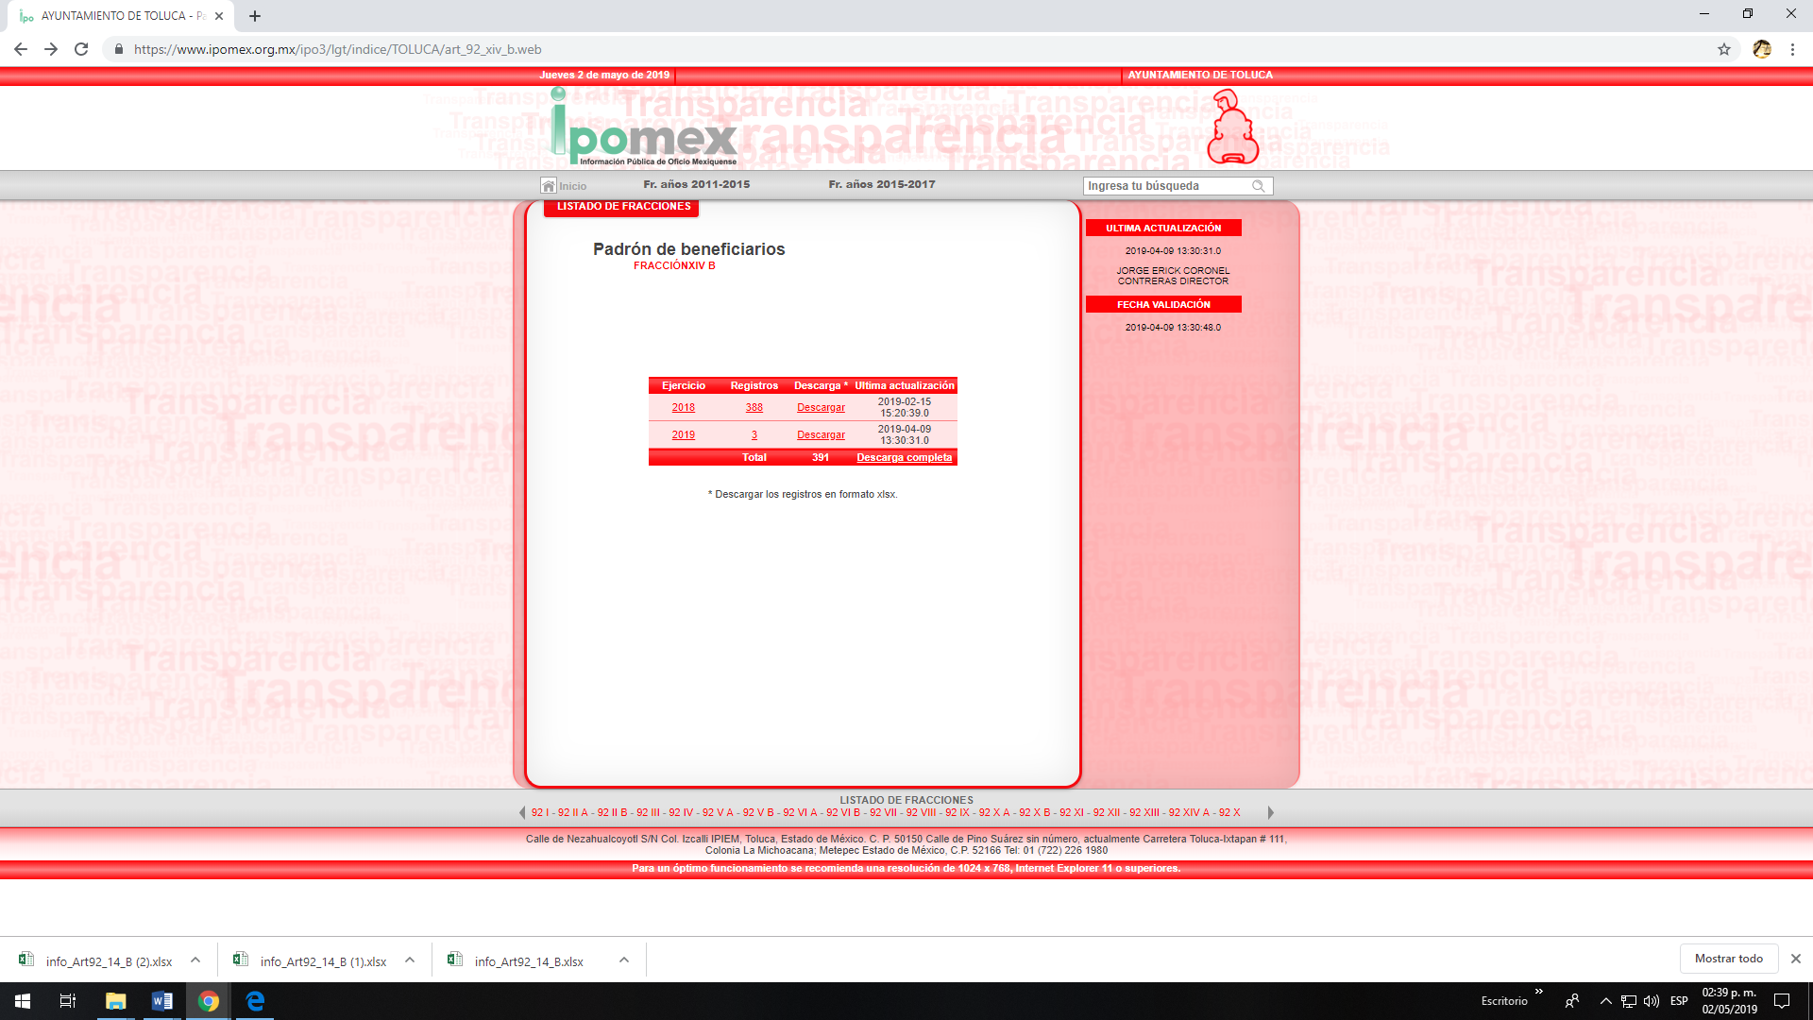

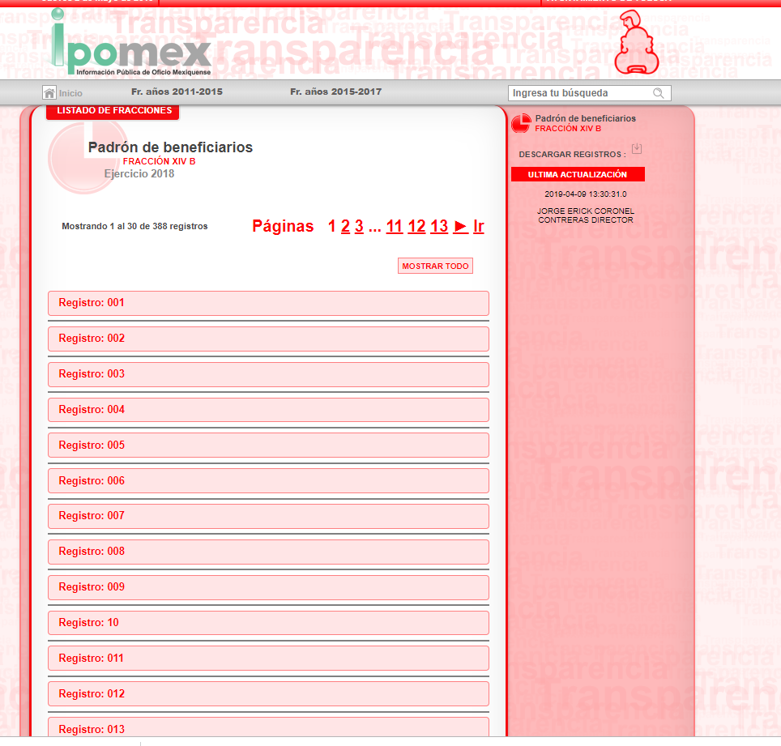

- De lo anterior se advierte que al seleccionar el año dos mil dieciocho (2018), se despliegan diversos registros, dentro de los cuales pudiere obrar la información solicitada, sin embargo, ello invariablemente le implica a la particular una búsqueda, situación por la cual se encuentra vulnerado el derecho convencional y constitucionalmente reconocido de acceder a la información pública gubernamental.

- No pasa desapercibido que la particular derivado de la búsqueda realizada por sus propios medios, pudo localizar el concentrado de los registros realizados, al seleccionar el apartado de descargar como a continuación se observa:

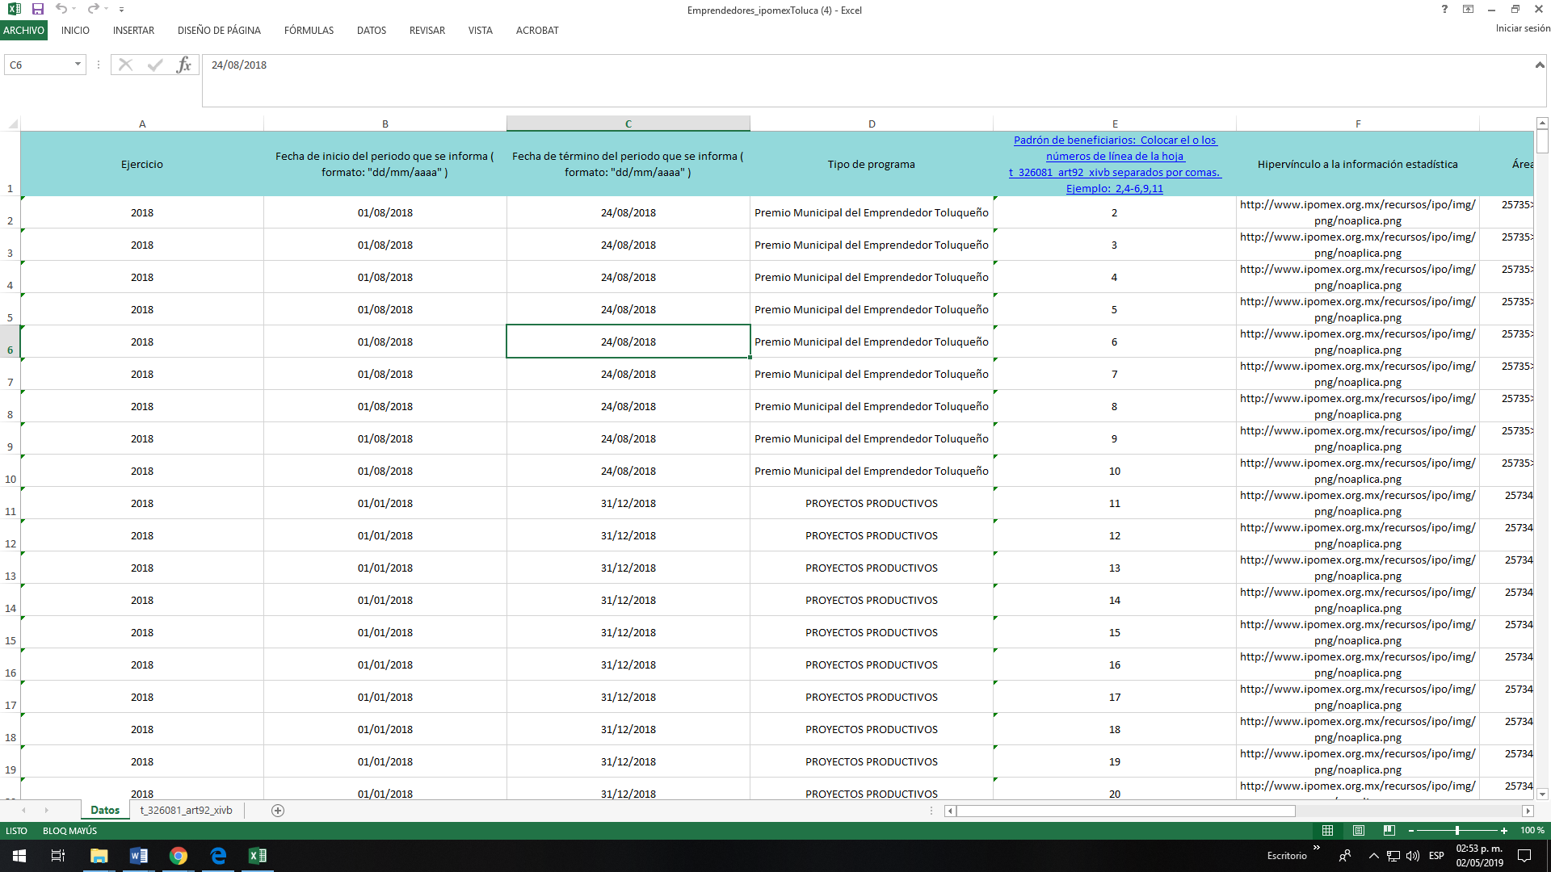

- Así, se observa que se tuvo acceso un documento en formato “Excel” o “xlsx” el cual si bien puede contener la información solicitada, se advierte que de igual forma le implica una búsqueda al particular, situación que lleva a este Órgano Garante a REVOCAR la respuesta del SUJETO OBLIGADO.

III. De la información solicitada.

- Consecuentemente, resulta necesario señalar que, la Ley de Transparencia vigente en la entidad, establece que la información pública es toda aquella que sea generada, obtenida, adquirida, transformada, administrada o en posesión de los SUJETOS OBLIGADOS, misma que debe ser accesible de manera permanente a cualquier persona, siempre privilegiando el principio de máxima publicidad, como se prevé su artículo 4, segundo párrafo:

“Artículo 4. (…)

Toda la información generada, obtenida, adquirida, transformada, administrada o en posesión de los sujetos obligados es pública y accesible de manera permanente a cualquier persona, en los términos y condiciones que se establezcan en los tratados internacionales de los que el Estado mexicano sea parte, en la Ley General, la presente Ley y demás disposiciones de la materia, privilegiando el principio de máxima publicidad de la información. Solo podrá ser clasificada excepcionalmente como reservada temporalmente por razones de interés público, en los términos de las causas legítimas y estrictamente necesarias previstas por esta Ley. …”

(Énfasis añadido)

- De ahí que el SUJETO OBLIGADO tiene el deber de satisfacer las solicitudes de acceso a la información que le sean formuladas y entregar la información pública que obre en sus archivos como lo indica el artículo 12, párrafo segundo de la Ley en análisis, más aún si la misma se trata de información pública generada en el ejercicio de sus facultades, atribuciones y responsabilidades señaladas por la Ley en la materia.

- Por lo que en el caso concreto, conforme a lo dispuesto en las fracción XIV del artículo 92 de la Ley de Transparencia y Acceso a la Información Pública de la entidad, la información peticionada constituye una obligación en materia de transparencia a cargo del SUJETO OBLIGADO, quien tiene el deber de generar y publicar lo siguiente:

“Artículo 92. Los sujetos obligados deberán poner a disposición del público de manera permanente y actualizada de forma sencilla, precisa y entendible, en los respectivos medios electrónicos, de acuerdo con sus facultades, atribuciones, funciones u objeto social, según corresponda, la información, por lo menos, de los temas, documentos y políticas que a continuación se señalan:

(…)
XIV. La información de los programas de subsidios, estímulos y apoyos, en el que se deberá informar respecto de los programas de transferencia, de servicios, de infraestructura social y de subsidio, en los que se deberá contener lo siguiente:

(…)
p) Padrón de beneficiarios mismo que deberá contener los siguientes datos: nombre de la persona física o denominación social de las personas jurídicas colectivas beneficiadas, el monto, recurso, beneficio o apoyo otorgado para cada una de ellas, unidad territorial, en su caso, edad y sexo.;”
(…)

(Énfasis añadido)

- Así, una vez establecido lo anterior, para este órgano garante no pasa inadvertido que la ahora recurrente se inconforma dentro del recurso de revisión materia de esta resolución porque no le fue entregado algún medio de comunicación para contactar quienes integran el padrón de emprendedores del Ayuntamiento de Toluca como lo pudiera ser la dirección, el número telefónico o correo electrónico, no obstante, es necesario señalar que el segundo párrafo del artículo 16 de la Constitución Política de los Estados Unidos Mexicanos, refiere que “Toda persona tiene derecho a la protección de sus datos personales, al acceso, rectificación y cancelación de los mismos, así como a manifestar su oposición, en los términos que fije la ley, la cual establecerá los supuestos de excepción a los principios que rijan el tratamiento de datos, por razones de seguridad nacional, disposiciones de orden público, seguridad y salud públicas o para proteger los derechos de terceros” .

- Expuesto lo anterior, se tiene que la información en posesión de cualquier autoridad, entidad, órgano y organismo de los Poderes ejecutivo, Legislativo y Judicial, así como de cualquier persona física, moral o sindicato que reciba y ejerza recursos públicos o realice actos de autoridad en el ámbito federal, estatal o municipal, es pública y solo podrá ser reservada temporalmente por razones de interés público y seguridad nacional, en los términos que fijen las leyes. Por tanto, se puede colegir que la información que posee el SUJETO OBLIGADO, respecto de las personas beneficiadas por algún programa de subsidio, estímulo o apoyo es susceptible de ser entregada en solicitudes de información, sin embargo, en el caso en concreto se debe observar que el solicitante de dichos programas, es un particular y que si bien el nombre o denominación, el monto, recurso, beneficio o apoyo, unidad territorial y en su caso, edad y sexo es público de conformidad con el artículo 92 fracción XIV inciso p, lo cierto es que la dirección, el número o correo electrónico no lo es.

- En efecto, la Ley de Protección de Datos Personales del Estado de México y Municipios, en su artículo 4 fracción Xl, define datos personales como la información concerniente a una persona física o jurídica colectiva identificada o identificable, establecida en cualquier formato o modalidad, y que esté almacenada en los sistemas y bases de datos; se considerará que es identificable cuando su identidad pueda determinarse directa o indirectamente a través de cualquier documento informativo físico o electrónico.

- Por otra parte el artículo 6 de la Ley de Protección de Datos antes referida, establece que:

Artículo 6. El Estado garantizará la privacidad de los individuos y velará porque no se incurra en conductas que puedan afectar arbitrariamente.

Los responsables aplicaran las medidas establecidas en esta Ley para la protección de las personas y su dignidad, respecto al tratamiento de sus datos personales.
El derecho a la protección de los datos personales solamente se limitará por razones de seguridad pública en términos de la Ley de la materia, disposiciones de orden público, salud pública o proteger los derechos de terceros.

- Inclusive la Ley de Transparencia estatal considera que la información privada y los datos personales concernientes a una persona física o jurídico colectiva identificada o identificable se considera información confidencial, según lo dispone el artículo 143 fracción I, como se observa a continuación:

Artículo 143. Para los efectos de esta Ley se considera información confidencial, la clasificada como tal, de manera permanente, por su naturaleza, cuando:

I . Se refiera a la información privada y los datos personales concernientes a una persona física o jurídica colectiva identificada o identificable.

- Es así que se está ante una colisión entre derechos: por una parte está el derecho de acceder a toda la información que sea generada, administrada o poseída solicitada por los Sujetos Obligados; y por la otra se encuentra la obligación de proteger y tutelar los datos personales de un tercero, así, ante una colisión de derechos, el Pleno de este Instituto tiene la facultad de interpretar los ordenamientos aplicables con el propósito de resolver de manera armónica entre los derechos en conflicto, en el presente caso, entre el derecho a la información pública y el derecho a la protección de datos personales, en concreto los datos considerados como información clasificada en su modalidad de confidencial en la licencia otorgada por el SUJETO OBLIGADO.

- Así, es necesario establecer puntualmente los siguientes aspectos a considerar, a fin de llevar a buen término el criterio que prevalecerá en el presente asunto, el cual deberá estar debidamente fundado y motivado como ya ha quedado señalado. Así en este orden de ideas se puntualiza lo siguiente:

- Basándose en su derecho constitucional de acceso a la información la Recurrente solicitó información relativa a los emprendedores en el municipio de Toluca.

- El Sujeto Obligado a efecto de darle una expresión documental pretendió la entrega del padrón de emprendedores beneficiados con algún programa del ayuntamiento.

- Expuesto lo anterior es conveniente determinar lo siguiente:

- Los datos concernientes a la dirección, número telefónico o correo electrónico tendientes a mantener comunicación con las personas beneficiadas, corresponden a datos que les hacen identificables y localizables, además de que pudieran otorgar razón respecto de su vida privada y su condición socioeconómica.

- Así las cosas, se advierte que dichos datos, no se pueden entregar en solicitudes de información ya que el derecho de acceso a la información pública tiene como limitante el respeto a la intimidad y a la vida privada de las personas, es por ello que este Instituto debe cuidar que los datos personales que obren en poder de los sujetos obligados sean protegidos y únicamente se den a conocer aquéllos que abonen a la rendición de cuentas y a la transparencia en el ejercicio de las atribuciones que tienen conferidas.

- Finalmente, no pasa inadvertido para este Órgano Garante que la parte solicitante no señaló un periodo cierto sobre el cual requería la información, por lo que de conformidad con lo establecido en los artículos 13 y 181 párrafo cuarto de la Ley de Transparencia y Acceso a la Información Pública del Estado de México y Municipios, se aplica el principio de suplencia en favor de la parte recurrente, determinando que la información que en todo caso es susceptible de ser proporcionada por el SUJETO OBLIGADO, corresponde a la documentación generada en el año inmediato anterior contado a partir de la fecha de presentación de la solicitud, es decir, del veintiuno (21) enero de dos mil dieciocho al veintiuno (21) de enero de dos mil diecinueve.

- Lo anterior se robustece con el criterio de Interpretación 9/13 emitido por el entonces Instituto Federal de Acceso a la Información y Protección de Datos (IFAI), ahora Instituto Nacional de Transparencia Acceso a la Información y Protección de Datos Personales (INAI), el cual es del tenor literal siguiente:

“Periodo de búsqueda de la información, cuando no se precisa en la solicitud de información. El artículo 40, fracción II de la Ley Federal de Transparencia y Acceso a la Información Pública Gubernamental, señala que los particulares deberán describir en su solicitud de información, de forma clara y precisa, los documentos requeridos. En ese sentido, en el supuesto de que el particular no haya señalado el periodo sobre el que requiere la información, deberá interpretarse que su requerimiento se refiere al del año inmediato anterior contado a partir de la fecha en que se presentó la solicitud. Lo anterior permite que los sujetos obligados cuenten con mayores elementos para precisar y localizar la información solicitada.”

- Luego entonces, en términos del artículo 179 fracción VI, VIII y IX de la Ley de Transparencia y Acceso a la Información Pública del Estado de México y Municipios, resultan parcialmente fundadas las razones o motivos de inconformidad hechos valer por la RECURRENTE en el recurso de revisión de mérito, razón por la cual es dable ordenar en versión publica el o los documentos donde conste o se aprecie el padrón de personas beneficiadas con motivo de programas de emprendiendo del veintiuno de enero de dos mil dieciocho al veintiuno de enero de dos mil diecinueve.

- Por lo anteriormente expuesto y fundado, este ÓRGANO GARANTE emite los siguientes:

R E S O L U T I V O S

PRIMERO. Resultan parcialmente fundadas las razones o motivos de inconformidad hechos valer en el recurso de revisión 01128/INFOEM/IP/RR/2019, en términos del Considerando CUARTO de la presente resolución.

SEGUNDO. Se REVOCA la respuesta emitida por el Ayuntamiento de Toluca y se ORDENA entregar vía Sistema de Acceso a la Información Mexiquense (SAIMEX), en su caso en versión pública, los documentos donde conste la siguiente información:

- Los padrones de personas beneficiadas con motivo de los programas de emprendimiento del veintiuno 21 de enero de dos mil dieciocho al veintiuno 21 de enero de dos mil diecinueve.

Para efectos de lo anterior se deberá emitir el Acuerdo del Comité de Transparencia en términos de los artículos 49 fracción VIII y 132 fracción II de la Ley de Transparencia y Acceso a la Información Pública del Estado de México y Municipios, en el que funde y motive las razones sobre los datos que se supriman o eliminen dentro del soporte documental respectivo objeto de las versiones públicas que se formulen y se ponga a disposición del RECURRENTE.

TERCERO. Notifíquese al Titular de la Unidad de Transparencia del SUJETO OBLIGADO, para que conforme a los artículos 186 último párrafo, 189 párrafo segundo y 199 de la Ley de Transparencia y Acceso a la Información Pública del Estado de México y Municipios, vigente, dé cumplimiento a lo ordenado dentro del plazo de diez días hábiles, debiendo rendir a este Instituto el informe de cumplimiento de la resolución en un plazo de tres días hábiles posteriores.

CUARTO. Notifíquese a --------------------------------------- la presente resolución.

QUINTO. Se hace del conocimiento de --------------------------------------- que, de conformidad con lo establecido en el artículo 196 de la Ley de Transparencia y Acceso a la Información Pública del Estado de México y Municipios, en caso de que considere que la resolución le cause algún perjuicio podrá impugnarla vía juicio de amparo en los términos de las leyes aplicables.

ASÍ LO RESUELVE, POR UNANIMIDAD DE VOTOS, EL PLENO DEL INSTITUTO DE TRANSPARENCIA, ACCESO A LA INFORMACIÓN PÚBLICA Y PROTECCIÓN DE DATOS PERSONALES DEL ESTADO DE MÉXICO Y MUNICIPIOS, CONFORMADO POR LOS COMISIONADOS ZULEMA MARTÍNEZ SÁNCHEZ, EVA ABAID YAPUR; JOSÉ GUADALUPE LUNA HERNÁNDEZ; JAVIER MARTÍNEZ CRUZ Y LUIS GUSTAVO PARRA NORIEGA; EN LA DÉCIMA SÉPTIMA SESIÓN ORDINARIA CELEBRADA EL NUEVE (09) DE MAYO DE DOS MIL DIECINUEVE, ANTE EL SECRETARIO TÉCNICO DEL PLENO, ALEXIS TAPIA RAMÍREZ.
Zulema Martínez Sánchez
Comisionada Presidenta
(Rúbrica)
Eva Abaid Yapur  Comisionada  (Rúbrica) | José Guadalupe Luna Hernández  Comisionado  (Rúbrica)
Javier Martínez Cruz  Comisionado  (Rúbrica) | Luis Gustavo Parra Noriega  Comisionado  (Rúbrica)
Alexis Tapia Ramírez
Secretario Técnico del Pleno
(Rúbrica)

Esta hoja corresponde a la resolución de fecha nueve (09) de mayo de dos mil diecinueve, emitida en el recurso de revisión 01128/INFOEM/IP/RR/2019.

“Artículo 12. … Los sujetos obligados sólo proporcionarán la información pública que se les requiera y que obre en sus archivos y en el estado en que ésta se encuentre. La obligación de proporcionar información no comprende el procesamiento de la misma, ni el presentarla conforme al interés del solicitante; no estarán obligados a generarla, resumirla, efectuar cálculos o practicar investigaciones.”

